礼河实验学校组织三年级家长开展家庭教育讲座

发布时间：2018-09-14   点击：265   来源：原创   作者：庄云霞

同心  同行  同赢

                                ——礼河实验学校组织三年级家长开展家庭教育讲座

如果有人问：世界上什么工作最难做？那就是为人父母；如果有人问：世界上什么工作令人起伏落差大，那就是为人父母，它能让你享受简单的快乐，也能让你的情绪一下子跌落低谷；如果有人问：做什么事要付出千倍万倍的耐心？还是为人父母。越来越多的父母参与到孩子的教育中来，但是作为父母其实也需要“执照”，经过专业地培训才能上岗。

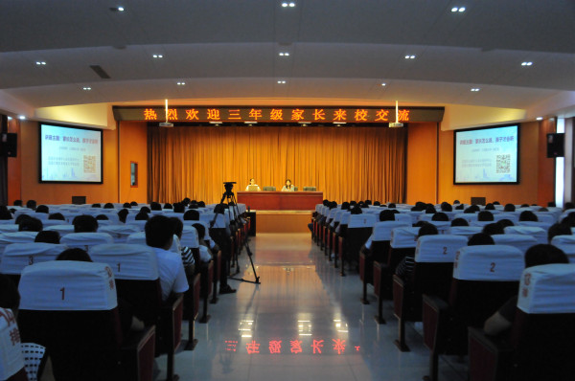

近年来，学校十分重视“家校合作”。学生的在校表现，很大程度受到家庭文化的影响。因此，父母以各种方式参与学生的学习，对孩子的成长起到促进和改善的作用。

9月14日，礼河实验学校三年级全体家长相聚报告厅参加家庭教育培训讲座，本次讲座由武进实验小学刘红英校长主讲。家长朋友们都早早地来到现场，可见他们对本次讲座的重视程度，更让我们看到了他们对孩子深沉的爱。

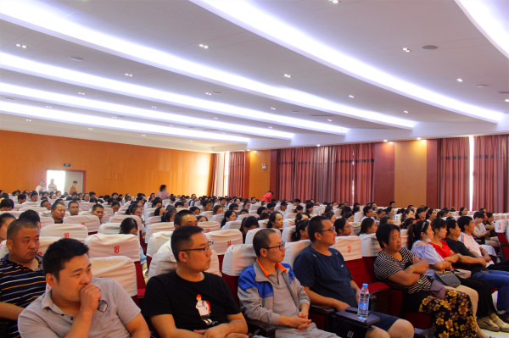

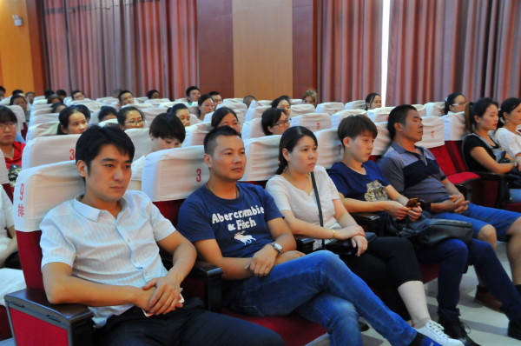

刘校长围绕“家长如何说，学生才会听”这个主题展开陈述。她用一个字母“U”直观地呈现了三年级孩子的特点，在这个艰难爬坡的年级要相互悦纳、理解、包容、感恩；她用几幅漫画形象地传授鼓励孩子的技巧，指出要尊重孩子，鼓励孩子与父母合作，要对他们进行恰当地鼓励、友善地批评、正确地夸奖；她用言传身教的例子生动地告诉家长只有家校携手，致力于构建一个目标一致、内容衔接、功能互补、配合密切的和谐教育场，才能为学生的全面、健康发展创造良好的教育生态，为孩子撑起一个草长莺飞的人间四月天。

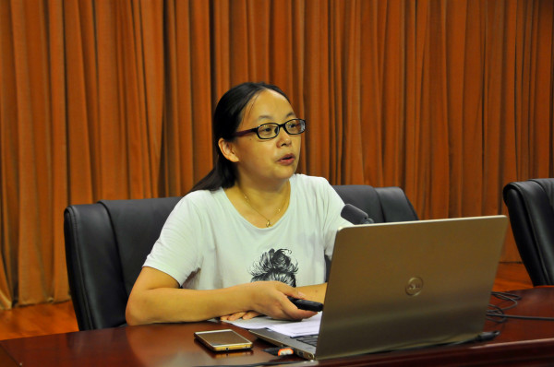

 随后，家长走进班级与班主任和任课教师进行了细致的交谈，班主任小结了开学以来学生的在校表现，班级管理及学科教学中采取的有效措施，并从学科特点出发，针对不同发展水平的孩子提出了切实可行的教育教学建议。

